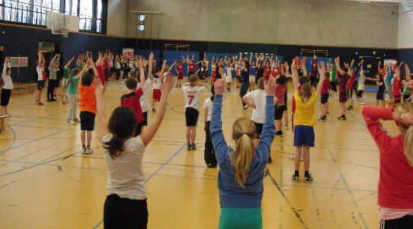
Absender

Sport braucht Sporthallen

Abgeordnetenhaus Berlin
Fraktion CDU
Herr Manuel Heide
Niederkirchnerstraße 5
10117 Berlin

Ihr Text

